המרת טקסט לטבלה בוורד

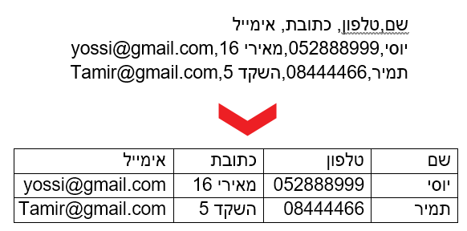
הפיכת טקסט בסיסי לטבלה מסודרת וברורה בוורד. מאפשר העברת מידע בין פלטפורמות שונות בקלות ויעילות.

רשומות ה"טבלה" בקובץ הטקסט יהיו מופרדות בתו (character) פשוט וברור, בד"כ המפרידים המומלצים לטבלה הם:
- , (פסיק)
- | (פייפ)
- ; (נקודה פסיק)
- טאב
דוגמא לקובץ טקסט עם הפרדה של פסיקים בין הנתונים:
שם,טלפון, כתובת, אימייל
יוסי,052888999,מאירי 16,yossi@gmail.com
תמיר,08444466,השקד 5,Tamir@gmail.com

להמרת טקסט לטבלה יש:
- יש להעתיק את הטקסט לוורד
- יש לסמן את הטקסט
- תפריט הוספה -> טבלה -> המרת טקסט לטבלה
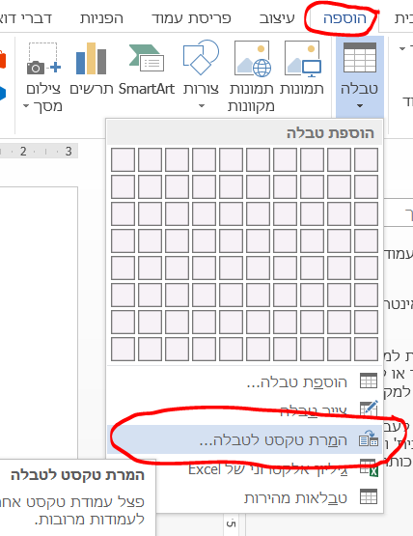
- בחלון שנפתח יש לשים לב שהמחשב מזהה את הטקסט ומציג את מספר העמודות והשורות, במקרה והוא לא מזהה יש להגדיר את המפריד ברובריקת "אחר" בחלקו התחתון של החלון
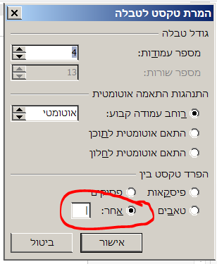
- אישור

* פתיחה באקסל:
- קובץ -> פתח
- בחלון שנפתח יש לפתוח את תפריט "סוג הקובץ" ולבחור ALL FILES
- יש לבחור בקובץ הטקסט ולעקוב אחר השלבים בחלון שנפתח.

